Adı: |  | …………………. Ortaokulu
Soyadı: |  | ………………. Eğitim Öğretim Yılı | Tarih: ……/……/ 20..
Sınıfı: |  | DİN KÜLTÜRÜ VE AHLAK BİLGİSİ | Aldığı Not
No: |  | 7. Sınıf 2.Dönem 2. Yazılı / Sınav Soruları (BEP)

A. - Aşağıdaki çoktan seçmeli soruları cevaplayınız. ( 10X5=50 puan)
1. Aşağıda verilen din tariflerinden hangisi yanlıştır?
A) Yüce Allah tarafından gönderilen ilahi kurallar bütünü.
B) İslam âlimlerinin yorumlarından oluşan kurallar bütünü.
C) Yüce Allah tarafından vahiy yoluyla ve peygamberler aracılığıyla gönderilen ilahi kurallar bütünü.
D) Peygamberlerin insanlara tebliğ ettiği kurallar bütünü.

2. Aşağıdaki seçeneklerden hangisinde İslam’ın temel kaynakları doğru verilmiştir?
A) Kur’an-Sünnet B) Hadis-Sünnet C) Yorumlar-Mezhepler D) Fıkıh-Hadis

3. İnançla ilgili yorum biçimleri hangi seçenekte doğru olarak verilmiştir?
A) Hanefilik-Malikîlik B) Maturîdilik-Mevlevilik C) Eşarilik-Kadirilik D) Maturîdilik-Eşarilik

4. Allah tarafından vahiy yoluyla gönderilen, insanları kendi özgür iradeleriyle iyiye ve doğruya yöneltmeyi amaçlayan kurallar bütünüdür.
Tanımı verilen kavram aşağıdakilerden hangisidir?
A) İnanç B) İbadet C) Din D) Ahlak

5. Alevi isminin anlamı ile ilgili olan yargı aşağıdakilerden hangisidir?
A) Hz. Ali’ye ait, Hz. Ali’ye bağlı olan anlamına gelmektedir.
B) Ailesine bağlı olanlara verilen addır.
C) Hz. Peygamber (s.a.v.) ve ailesine saygılı olan anlamına gelir.
D) Allah’ın emir ve yasaklarını tam olarak yerine getirmeye çalışan anlamına gelir.

B. Aşağıdaki cümlelerde boş bırakılan yerleri verilen kelimelerle doldurunuz. ( 10X3=30 puan)
(Cem, gülbank, Yesevilik)
1. ……….. ……………….., sözlük anlamı olarak toplanma, birleşme, birlik olma, bir araya gelme demektir.
2. Alevilik-Bektaşilikte dua etmek önemli bir ibadettir ve dua, …………….“…………. olarak isimlendirilir.
3. …………. …………., Hoca Ahmet Yesevi’nin düşünceleri etrafında oluşmuş tasavvufi bir yorumdur.

C. Aşağıdaki cümleler doğruysa başına (D), yanlışsa (Y) yazınız. ( 10X3=30 puan)
1. ( ) Din; Allah (c.c.) tarafından peygamberler aracılığı ile gönderilen, akıl sahiplerini kendi istek ve hür iradeleri ile hayırlı olan şeylere sevk eden ilahî kurallar bütünüdür.
2. ( ) Fıkıh: Bir şeyi bilmek, iyi ve tam anlamak, derinlemesine kavramak anlamlarına gelir.
3. ( ) Mevlevilik, Mevlânâ Celaleddin Rumi’nin görüşleri çerçevesinde oluşmuş tasavvufi bir yorumdur.

D. Aşağıdaki açık uçlu soruları cevaplayınız. ( 10X2=20 puan)
1. Din ve din anlayışı arasındaki farkları yazınız.

2. Din anlayışındaki farklılıklar neden zenginlik olarak görülmelidir? Açıklayınız.

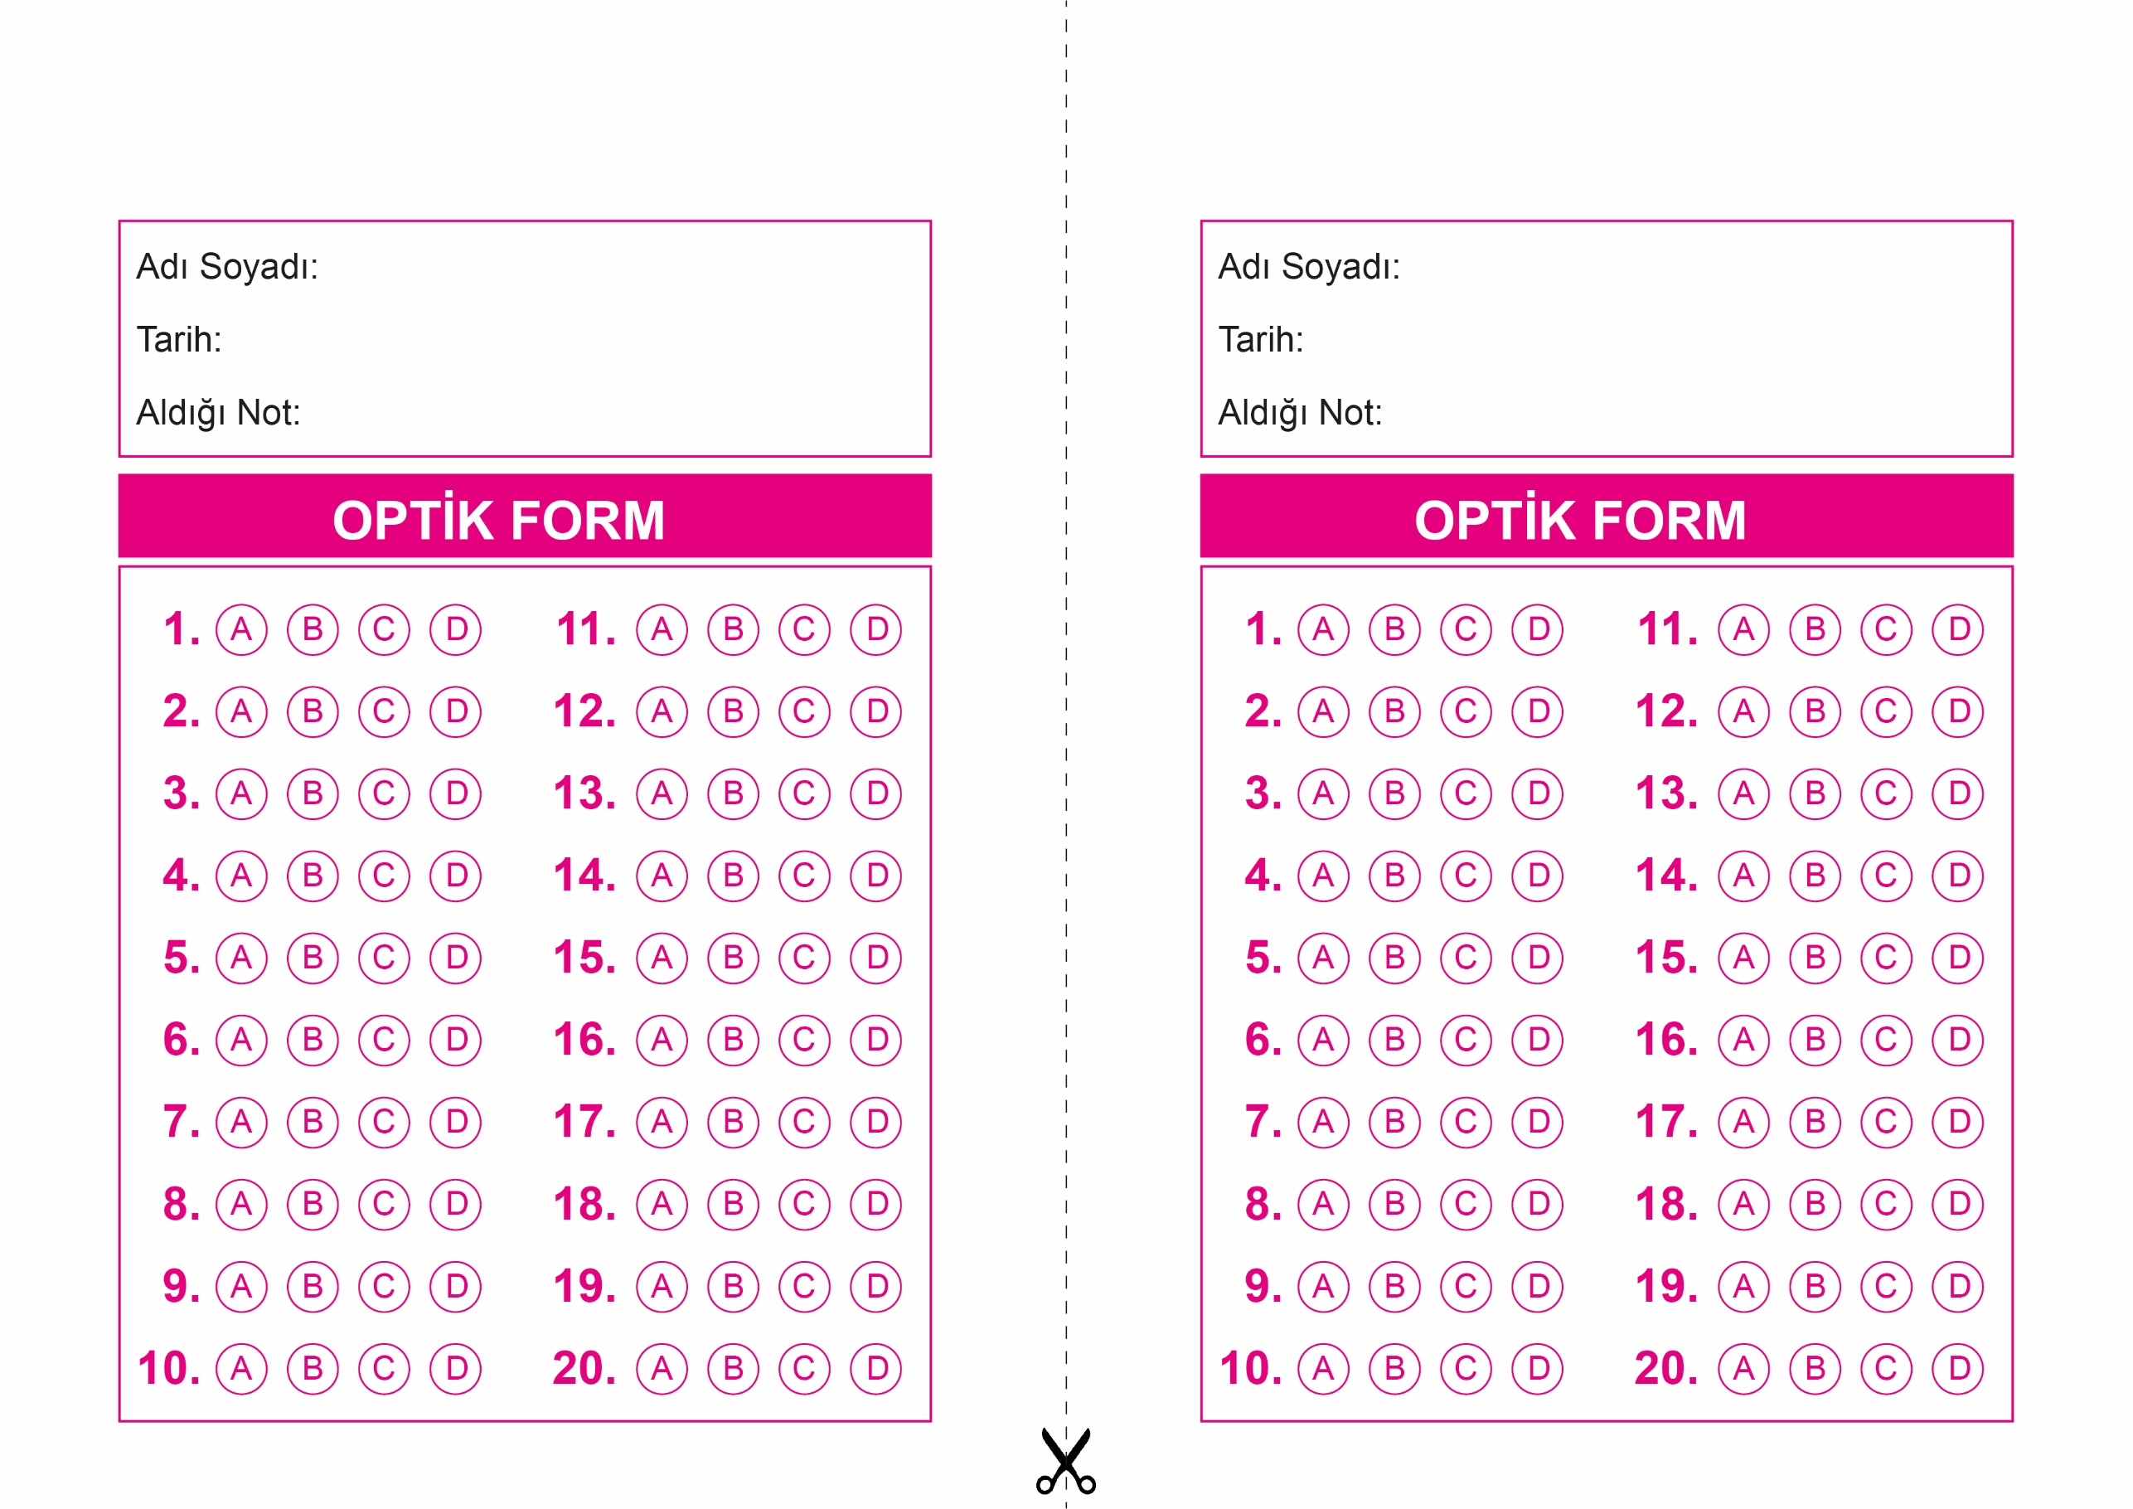
OPTİK FORMU FOTOKOPİ İLE (A4 KAĞIDI) ÇOĞALTTIKTAN SONRA BURADAN KESEBİLİRSİNİZ.
DİN KÜLTÜRÜ VE AHLAK BİLGİSİ
7. Sınıf 2.Dönem 2. Yazılı / Test Sınavı-1

DİN KÜLTÜRÜ VE AHLAK BİLGİSİ
7. Sınıf 2.Dönem 2. Yazılı / Test Sınavı-1

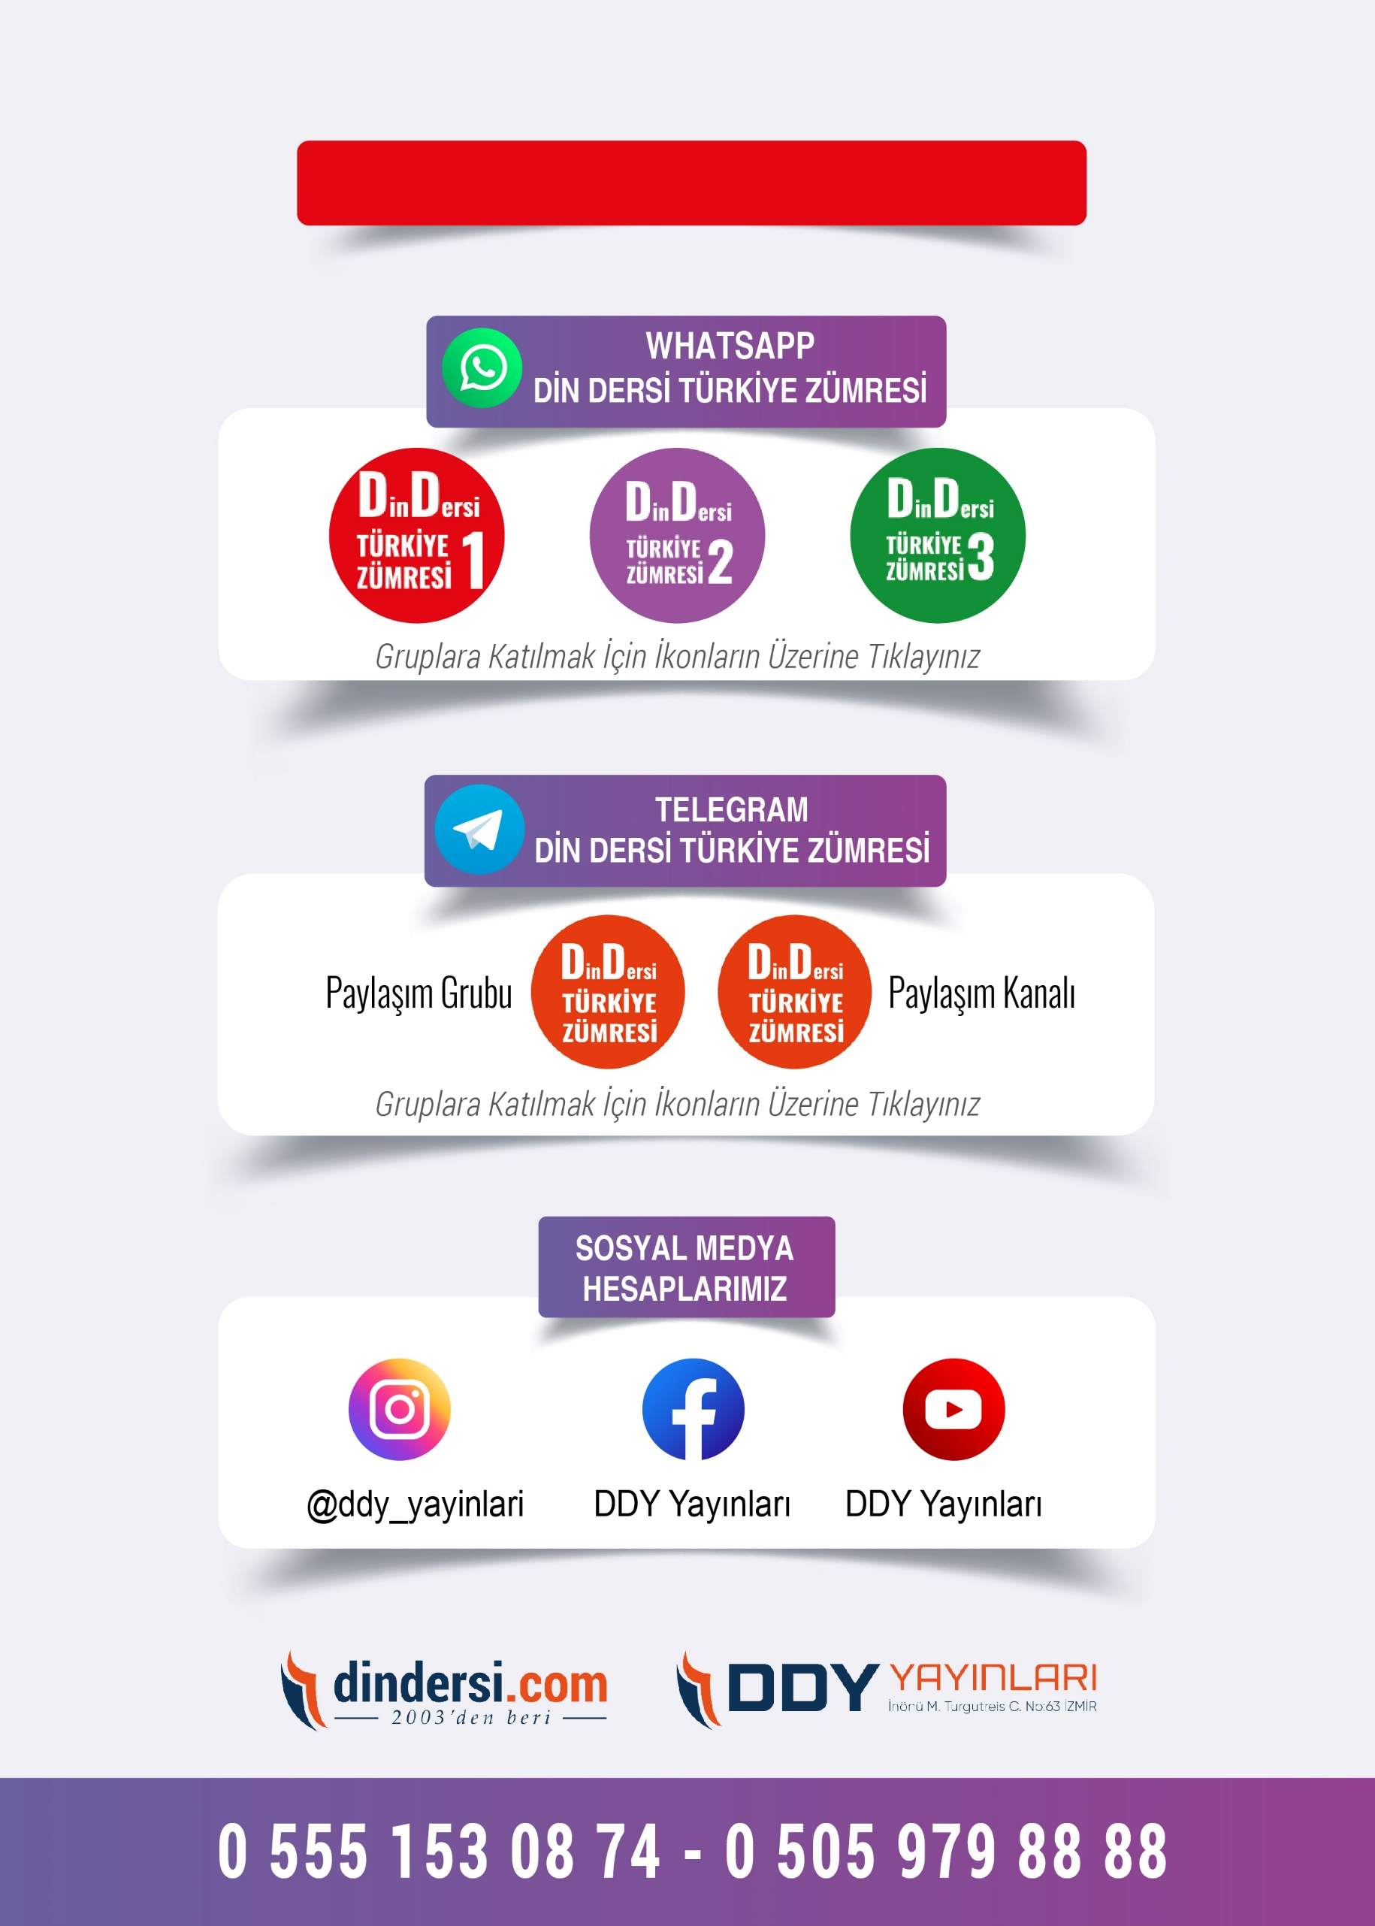
7. SINIF SINAV VE CEVAP ANAHTARI İÇİN TIKLAYINIZ



